BODENPROFIL, SMART, BODENM., MOD 8210, ALUMINIUM, 5000 mm

Q-railing

Eigenschaften

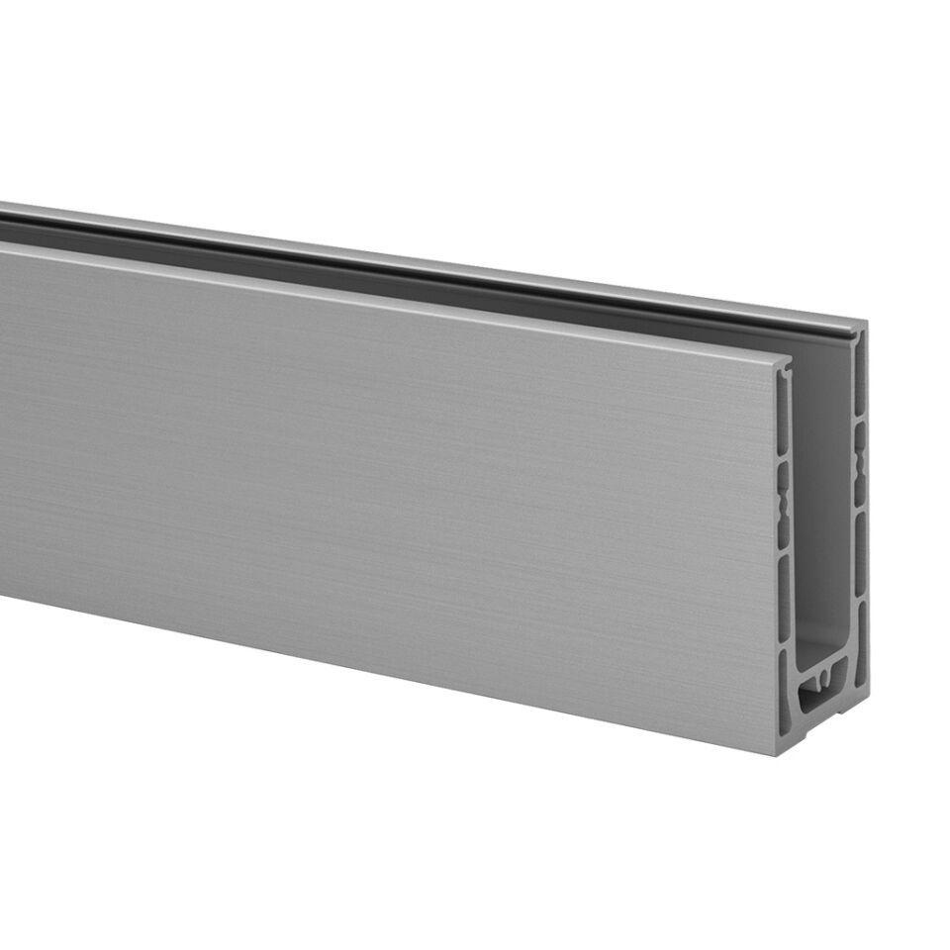

HAN:

168210-050-00-18

Einsatzort

außen, innen

Montageart

Boden

Oberfläche

gebürstet

Produkt

Bodenprofil

Werkstoff

Aluminium

Breite (mm)

60,00

Höhe (mm)

115,00

Länge (mm)

5.000,00

Dicke Verglasung (mm)

12,00 - 17,52

Glasaufbau

laminiert / monolithisch